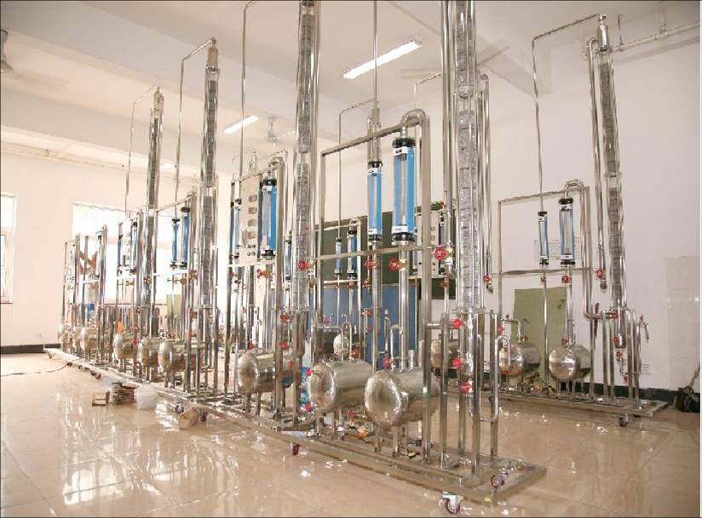

山东省大学生化工过程实验技能竞赛组委会
二零一二年十月

第二届山东省“隆腾杯”大学生
化工过程实验技能竞赛题目

答题须知：
答题时间为3天，参赛小组应认真阅读题目，注意查取相关文献，讨论解题思路，进行合理分工，互相协作，完成试题后将结果整理成Word文档进行提交。进入复赛的小组，将结果重新整理成PPT文件进行答辩。

现某厂的生产过程中产生一股高浓度有机废料20吨，主要组分为正丁醇与水，其中正丁醇含量为5wt%，水为95wt%。现有一套精馏塔，试设计合理的分离步骤、确定相关的工艺参数并对塔进行简单改造，实现由该有机废料回收制取高纯度正丁醇的方法。
已知：（1）现有热公用工程为0.4MPa（表压强）的蒸汽。（2）冷公用工程为循环水（20℃→30℃）。（3）精馏塔为填料塔，填料为CY700，塔径为600mm。

要求：（1）产品正丁醇的纯度大于98.5wt%。（2）正丁醇回收率大于95%。（3）利用现有的一套精馏塔，不增加新精馏塔，可根据需要对该精馏塔进行适宜改造。（4）产品均需要冷却到40℃。（5）操作成本尽可能要小。（6）阐述工艺选择的依据，给出详细的模拟计算结果，绘制带控制点的工艺流程图，绘制主要设备的设计条件图，编写岗位操作法。

